НАЦИОНАЛЬНЫЙ ИССЛЕДОВАТЕЛЬСКИЙ УНИВЕРСИТЕТ ИТМО
Факультет Программной Инженерии и Компьютерной Техники

Системы компьютерной обработки изображений
Лабораторная работа № 4
«Формирование распределения случайных величин в заданной области определения»

Выполнил студент
Стрельбицкий Илья Павлович

Группа № P3413
Преподаватель: Жданов Дмитрий Дмитриевич

г. Санкт-Петербург 2026

Цель
Изучить методы формирования заданных распределений случайных координат и направлений лучей в пространстве. Доказать корректность полученных распределений случайных величин.

Задание
- Сформировать равномерное распределение случайных точек (P₁, P₂, …) внутри треугольника. Треугольник задан тремя координатами в пространстве (V₁, V₂, V₃). Число точек используемых в выборке 100000, число точек, сформированных внутри треугольника также 100000.
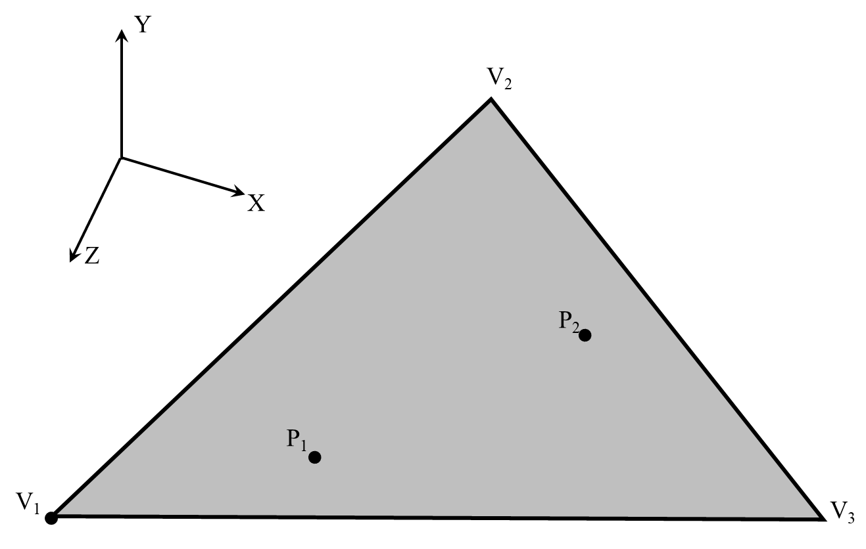
Рисунок 1.1 Задание 1
Доказать, что полученное распределение равномерное и все точки лежат внутри треугольника.
Решение:
Алгоритм генерации точек.
- С помощью функции rand генерируем два набора координат u и v в диапазоне [0, 1]. Получаем квадрат из точек.
- Точки, выходящие за диагональ квадрата «отражаем» вниз: u=1-u, v=1-v. Получаем треугольник из точек.
- Деформируем треугольник в координаты P0, P1, P2.
Полученная 2д проекция треугольника – рисунок 1.2.
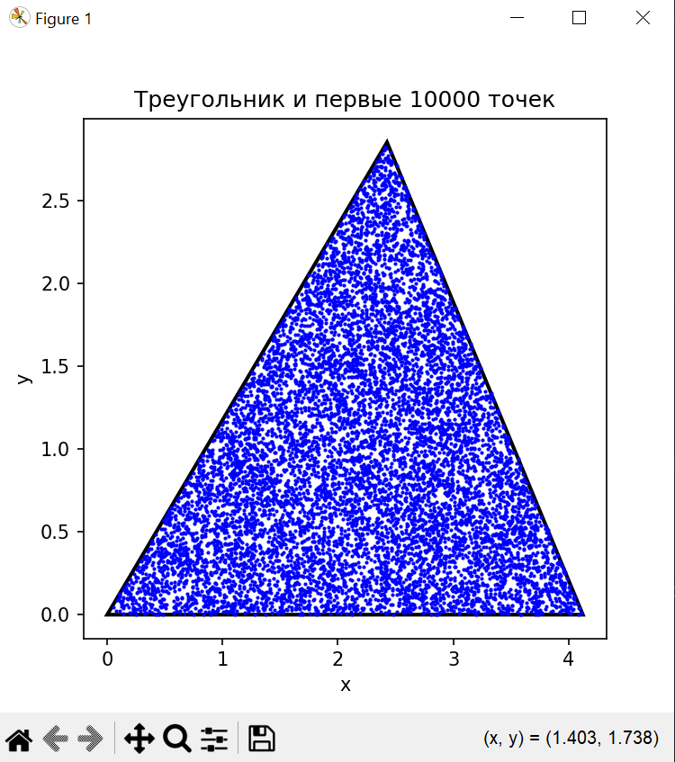
Рисунок 1.2. Визуализация треугольника.
Для того чтобы проверить равномерность распределения точек, построим тепловую карту распределения.
Для этого реализуем следующий алгоритм:
- Разбиваем треугольник на регулярную сетку, например 100 на 100 ячеек, и посчитаем, сколько точек попало в каждую ячейку.
- Строим тепловую карту плотности точек – рисунок 1.3.
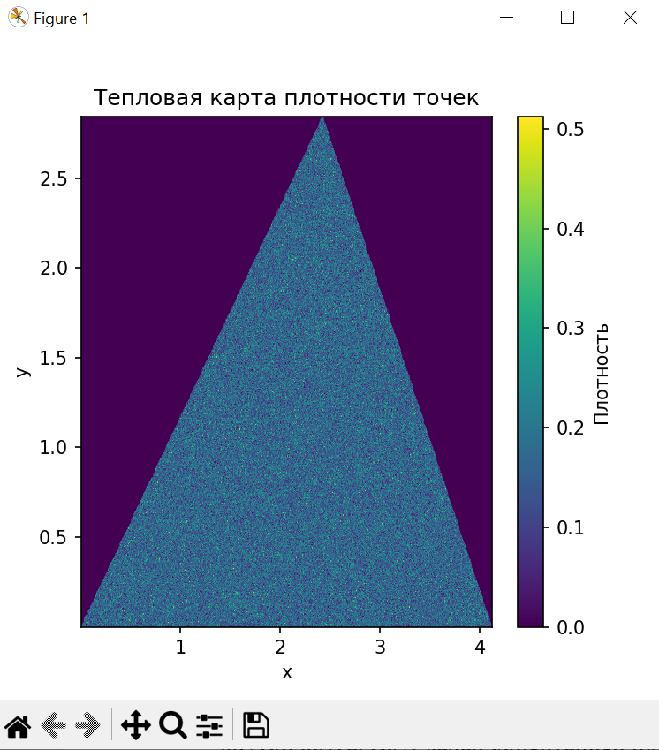
Рисунок 1.3. Карта распределения плотности точек
По рисунку видно, что зон с аномальным количеством точек нет, следовательно распределение равномерное.
Исходный код на python:
import numpy as np
import matplotlib.pyplot as plt
def generate_sample_triangle(v1: np.ndarray, v2: np.ndarray, v3: np.ndarray, n: int) -> np.ndarray:
"""
Функция генерации равномерных точек внутри треугольника
Метод: u, v — независимые равномерные, но если u+v>1 – отражаем
"""
u = np.random.rand(n)
v = np.random.rand(n)
# отражение для равномерности
mask = u + v > 1
u[mask] = 1 - u[mask]
v[mask] = 1 - v[mask]
# генерация точек
return v1 + u[:,None] * (v2 - v1) + v[:,None] * (v3 - v1)
def visualization_dots(triangle_projection, projection_x, projection_y, n: int = 10000) -> None:
"""Визуализация треугольника с отмеченными n точек"""
plt.figure(figsize=(5, 5))
plt.fill(
triangle_projection[:, 0],
triangle_projection[:, 1],
edgecolor='black',
fill=False,
linewidth=2
)
plt.scatter(projection_x[:n], projection_y[:n], s=1, color='blue')
plt.title(f"Треугольник и первые {n} точек")
plt.xlabel("x")
plt.ylabel("y")
plt.show()
def visualization_of_distribution_heat_map(projection_x, projection_y) -> None:
"""Визуализация тепловой карты распределения"""
plt.figure(figsize=(5, 5))
plt.hist2d(projection_x, projection_y, bins=500, density=True)
plt.title("Тепловая карта плотности точек")
plt.xlabel("x")
plt.ylabel("y")
plt.colorbar(label="Плотность")
plt.show()
def main() -> None:
# число точек
n = 1000000
# координаты треугольника
v1 = np.array([1, 2, 0])
v2 = np.array([3, 5, 2])
v3 = np.array([0, 4, 3])
points = generate_sample_triangle(v1, v2, v3, n)
# Чтобы визуализировать распределение, надо перевести точки в 2D (систему координат треугольника)
e1 = v2 - v1
e2 = v3 - v1
# ортонормируем базис
e1n = e1 / np.linalg.norm(e1)
e2p = e2 - np.dot(e2, e1n) * e1n
e2n = e2p / np.linalg.norm(e2p)
# проекция на 2d
projection_x = np.dot(points - v1, e1n)
projection_y = np.dot(points - v1, e2n)
triangle_projection = np.array([
[np.dot(v1 - v1, e1n), np.dot(v1 - v1, e2n)],
[np.dot(v2 - v1, e1n), np.dot(v2 - v1, e2n)],
[np.dot(v3 - v1, e1n), np.dot(v3 - v1, e2n)],
])
# визуализация
visualization_dots(triangle_projection, projection_x, projection_y)
visualization_of_distribution_heat_map(projection_x, projection_y)
if __name__ == "__main__":
main()

- Сформировать равномерное распределение случайных точек (P₁, P₂, …) внутри круга. Круг задан ориентацией нормали N, радиусом круга R_{c}, и его центром C. Число точек используемых в выборке 100000, число точек, сформированных внутри круга также 100000.
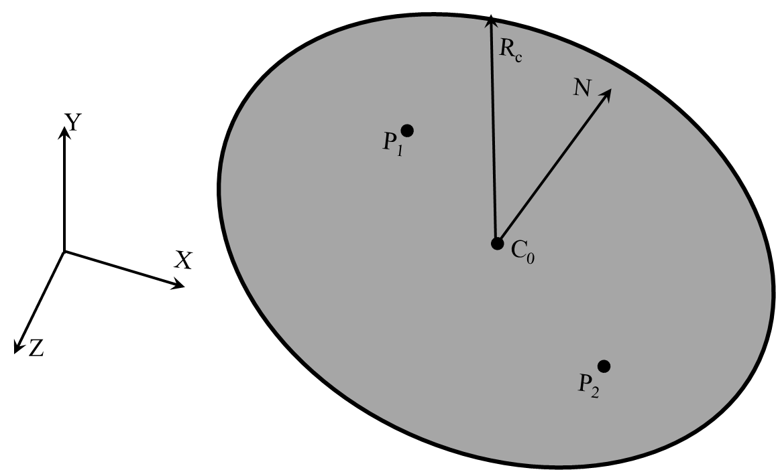
Рисунок 2.1. Задание 2.
Доказать, что полученное распределение равномерное и все точки лежат внутри круга.
Решение:
Генерируем равномерно распределенные точки внутри диска, используя следующие формулы: $r=R*√u$, $θ=2*π*u$.
Где R – максимальный радиус, u – случайное число [0, 1].
Затем переводим их в локальные координаты через синус и косинус угла и гипотенузу. Окружность со сгенерированными точками видны на рисунке 2.2.
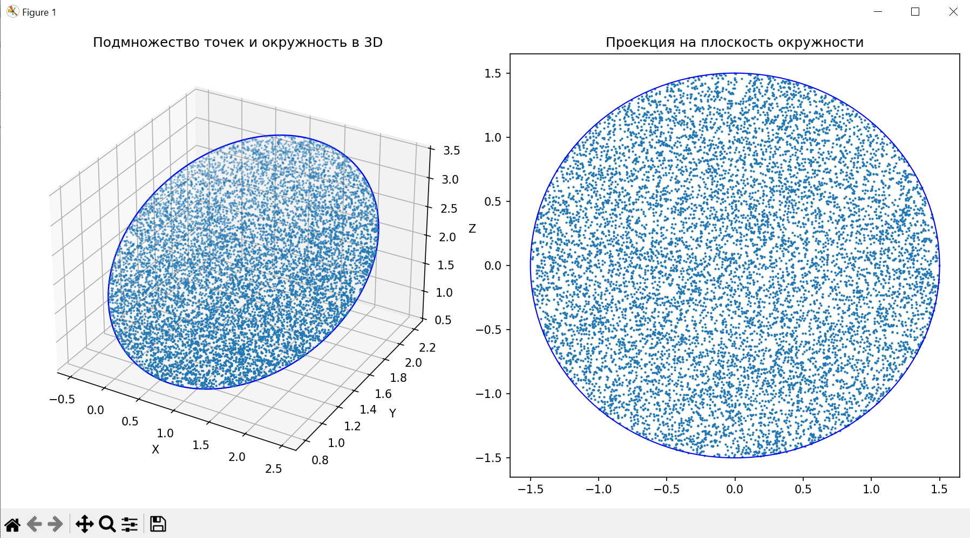
Рисунок 2.2. Окружность со сгенерированными точками (первые 10 000
точек)
Для доказательства равномерности распределения точек построим график радиального распределения – рисунок 2.3.
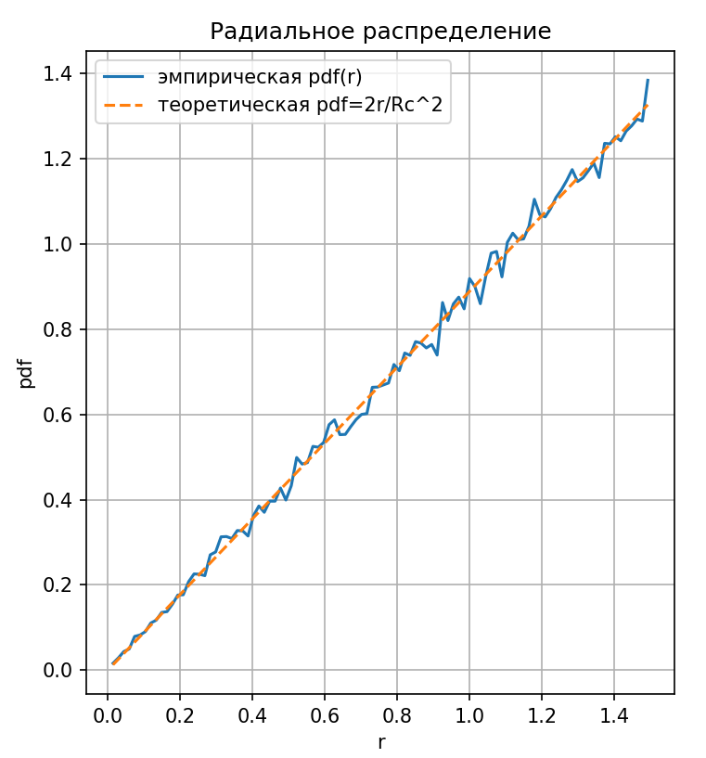
Рисунок 2.3. График радиального распределения
Также в программе проведем дополнительные расчеты, результаты которых видны на рисунке 2.4.
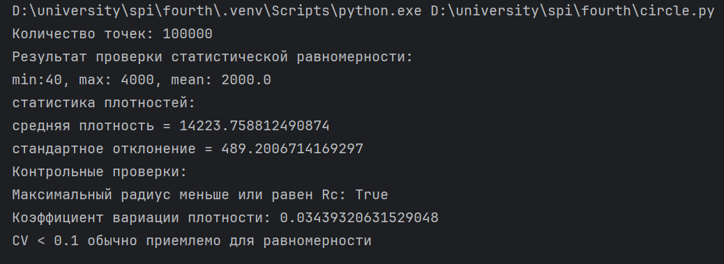
Рисунок 2.4. Вывод программы
Исходный код на Python:
import numpy as np
import matplotlib.pyplot as plt
def normalize(v):
n = np.linalg.norm(v)
if n < 1e-12:
raise ValueError("Вектор нулевой длины")
return v / n
def generate_points(C, Rc, number_points, u_axis, v_axis):
"""Генерируем равномерно распределенные точки внутри диска"""
u = np.random.rand(number_points)
theta = 2 * np.pi * np.random.rand(number_points)
r = Rc * np.sqrt(u)
x_local = r * np.cos(theta)
y_local = r * np.sin(theta)
return C[None, :] + np.outer(x_local, u_axis) + np.outer(y_local, v_axis)
def check_uniformity(Rc, radial, counts, density) -> None:
"""Проверка статистической равномерности"""
print("Результат проверки статистической равномерности:")
print(f"min:{counts.min()}, max: {counts.max()}, mean: {counts.mean()}")
print("статистика плотностей:")
print(f"средняя плотность = {density.mean()}")
print(f"стандартное отклонение = {density.std()}")
# Вывод результатов
print("Контрольные проверки:")
print(f"Максимальный радиус меньше или равен Rc: {radial.max() <= Rc + 1e-12}")
cv = density.std() / density.mean()
print(f"Коэффициент вариации плотности: {cv}")
print("CV < 0.1 обычно приемлемо для равномерности" if cv < 0.1 else "CV слишком велик")
def draw_first_figure(
C,
Rc,
number_points,
points,
u_axis,
v_axis,
x_projection,
y_projection,
number_points_for_draw=10000
) -> None:
"""Визуализация генерации точек в плоскости круга"""
subset_idx = np.random.choice(number_points, size=number_points_for_draw, replace=False)
pts3 = points[subset_idx]
# Подмножество точек и окружность в 3D
first_figure = plt.figure(figsize=(12, 6))
graph_first = first_figure.add_subplot(1, 2, 1, projection='3d')
graph_first.scatter(pts3[:, 0], pts3[:, 1], pts3[:, 2], s=1)
angles = np.linspace(0, 2 * np.pi, 200)
rim = C[None, :] + np.outer(Rc * np.cos(angles), u_axis) + np.outer(Rc * np.sin(angles), v_axis)
graph_first.plot(rim[:, 0], rim[:, 1], rim[:, 2], 'b', linewidth=1.2)
graph_first.set_title("Подмножество точек и окружность в 3D")
graph_first.set_xlabel('X')
graph_first.set_ylabel('Y')
graph_first.set_zlabel('Z')
# Проекция на плоскость окружности
graph_second = first_figure.add_subplot(1, 2, 2)
graph_second.scatter(x_projection[subset_idx], y_projection[subset_idx], s=1)
circle = plt.Circle((0, 0), Rc, edgecolor='b', facecolor='none')
graph_second.add_patch(circle)
graph_second.set_xlim(-Rc * 1.1, Rc * 1.1)
graph_second.set_ylim(-Rc * 1.1, Rc * 1.1)
graph_second.set_title("Проекция на плоскость окружности")
plt.tight_layout()
def draw_second_figure(Rc, radial) -> None:
"""Распределение плотностей генерируемых точек"""
second_figure = plt.figure(figsize=(12, 6))
# pdf(r) - функция плотности вероятности
graph_third = second_figure.add_subplot(1, 2, 1)
hist_counts, hist_bins = np.histogram(radial, bins=100, density=True)
bin_centers_second = 0.5 * (hist_bins[:-1] + hist_bins[1:])
theo = 2 * bin_centers_second / (Rc ** 2)
graph_third.plot(bin_centers_second, hist_counts, label='эмпирическая pdf(r)')
graph_third.plot(bin_centers_second, theo, '--', label='теоретическая pdf=2r/Rc^2')
graph_third.set_xlabel('r')
graph_third.set_ylabel('pdf')
graph_third.set_title('Радиальное распределение')
graph_third.legend()
graph_third.grid(True)
def main() -> None:
# Исходные параметры
C = np.array([1.0, 1.5, 2.0]) # центр окружности в 3D
vector_n = np.array([0.2, -1.0, 0.5]) # вектор нормали (ориентация)
Rc = 1.5 # радиус
number_points = 100000 # количество точек
# Рассчитываем ортогональный базис (u_axis, v_axis) для плоскости круга
Nn = normalize(vector_n)
if abs(Nn[0]) < 0.9:
tmp = np.array([1.0, 0.0, 0.0])
else:
tmp = np.array([0.0, 1.0, 0.0])
u_axis = normalize(np.cross(Nn, tmp))
v_axis = normalize(np.cross(Nn, u_axis))
points = generate_points(C, Rc, number_points, u_axis, v_axis)
# Проверка расстояний
rel = points - C[None, :]
x_projection = np.dot(rel, u_axis)
y_projection = np.dot(rel, v_axis)
radial = np.sqrt(x_projection**2 + y_projection**2)
n_bins = 50
bins = np.linspace(0, Rc, n_bins + 1)
counts, _ = np.histogram(radial, bins=bins)
areas = np.pi * (bins[1:] ** 2 - bins[:-1] ** 2)
density = counts / areas
print("Количество точек:", number_points)
check_uniformity(Rc, radial, counts, density)
draw_first_figure(C, Rc, number_points, points, u_axis, v_axis, x_projection, y_projection)
draw_second_figure(Rc, radial)
plt.show()
if __name__ == '__main__':
main()

- Сформировать равномерное распределение случайных направлений в пространстве (точек на единичной сфере P₁, P₂, …). Число точек используемых в выборке 100000, число полученных направлений также 100000.
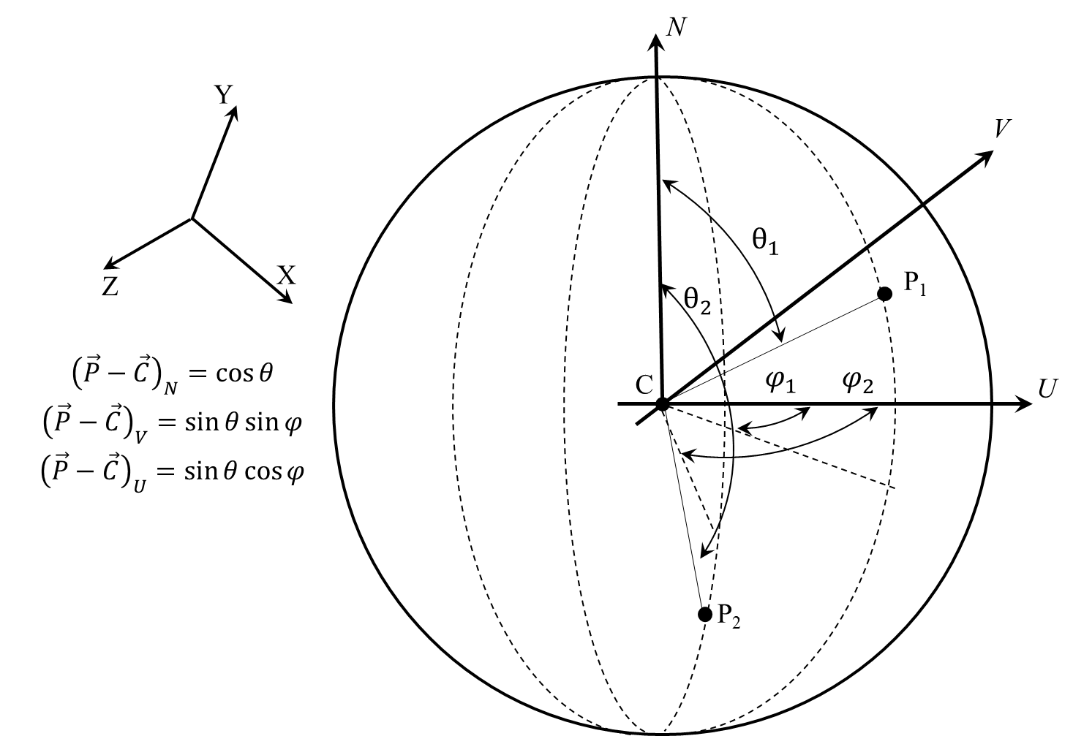
Рисунок 3.1. Задание 3.
Доказать, что полученное распределение равномерное и для всех выборок были сформированы направления.
Получаем следующую визуализацию сферы и точек – рисунок 3.2.
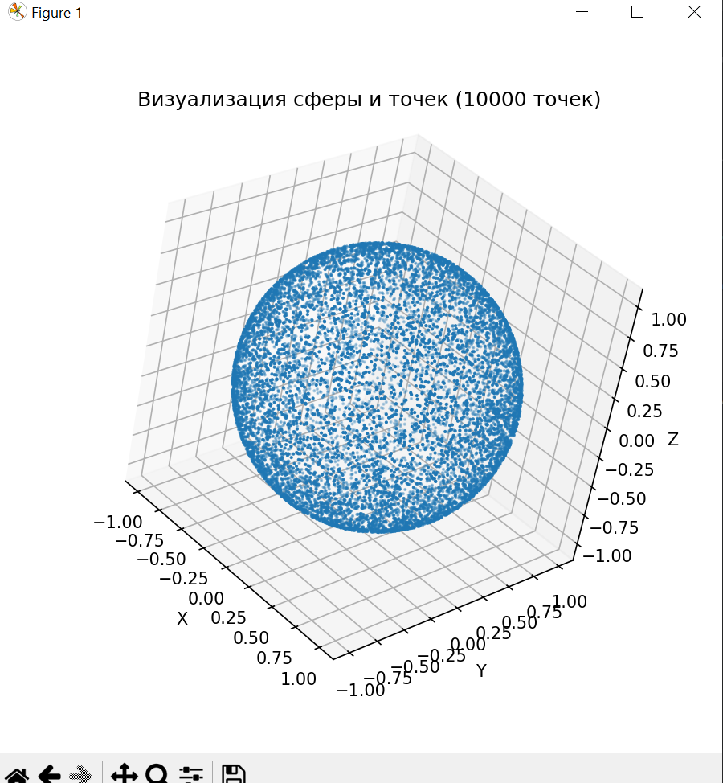
Рисунок 3.2. Визуализация сферы и точек.
Для проверки равномерности, рассчитаем среднее значение отклонения от радиуса – рисунок 3.3.
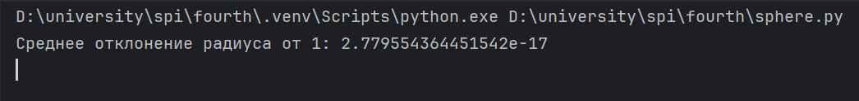
Рисунок 3.3. Результат программы.
Также построим гистограмму углов отклонения, в идеальном случае она должна быть в виде ровной линии, в нашем случае она достаточно ровная, следовательно полученное распределение равномерное – рисунок 3.4.
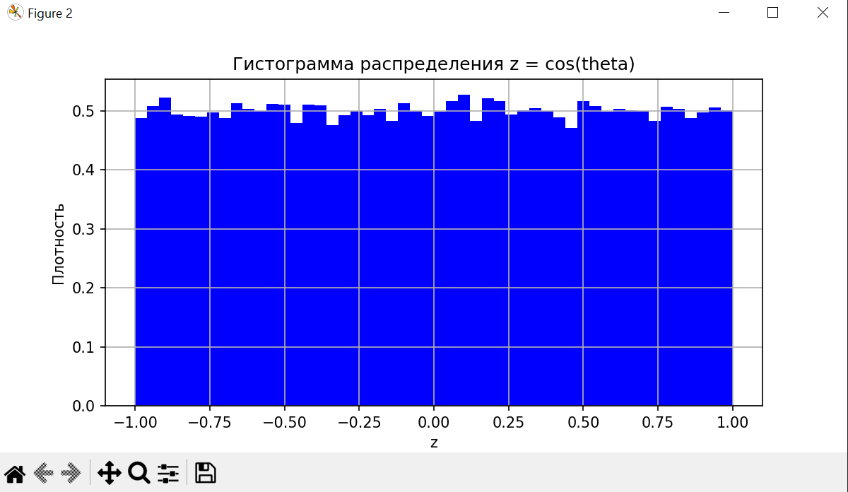
Рисунок 3.4. Гистограмма распределения углов отклонения.
Исходный код на Python:
import numpy as np
import matplotlib.pyplot as plt
def check_points(x, y, z) -> None:
"""Проверка того что все точки на сфере и расчет среднего отклонения от радиуса"""
r = np.sqrt(x * x + y * y + z * z)
print(f"Среднее отклонение радиуса от 1: {np.mean(np.abs(r - 1))}")
def draw_sphere(points, n: int = 10000) -> None:
"""Визуализация сферы и точек"""
fig = plt.figure(figsize=(6, 6))
ax = fig.add_subplot(111, projection='3d')
sample = points[:n]
ax.scatter(sample[:, 0], sample[:, 1], sample[:, 2], s=1)
ax.set_title(f"Визуализация сферы и точек ({n} точек)")
ax.set_box_aspect([1, 1, 1])
ax.set_xlabel("X")
ax.set_ylabel("Y")
ax.set_zlabel("Z")
def draw_histogram(z) -> None:
"""
Проверка равномерности распределения
В идеальном случае гистограмма Z должна быть ровной линией
"""
plt.figure(figsize=(8, 4))
plt.hist(z, bins=50, density=True, color='b')
plt.title("Гистограмма распределения z = cos(theta)")
plt.xlabel("z")
plt.ylabel("Плотность")
plt.grid(True)
def main() -> None:
n = 100000
# cos(theta) равномерно в [-1, 1]
u = np.random.uniform(-1, 1, n)
# phi равномерно в [0, 2π]
phi = np.random.uniform(0, 2*np.pi, n)
theta = np.arccos(u)
# декартовы координаты (точки на сфере)
x = np.sin(theta) * np.cos(phi)
y = np.sin(theta) * np.sin(phi)
z = np.cos(theta)
# shape points = (100000, 3)
points = np.vstack((x, y, z)).T
check_points(x, y, z)
draw_sphere(points)
draw_histogram(z)
plt.show()
if __name__ == '__main__':
main()

- Сформировать распределение случайных направлений с косинусным распределением плотности вероятности относительно вектора N (единичных векторов, ориентированных по направлению P₁ – C, P₂ – C, …, плотность вероятности пропорциональна длине вектора P – C). Распределение симметрично относительно вектора N. Число точек используемых в выборке 100000, число полученных направлений также 100000.
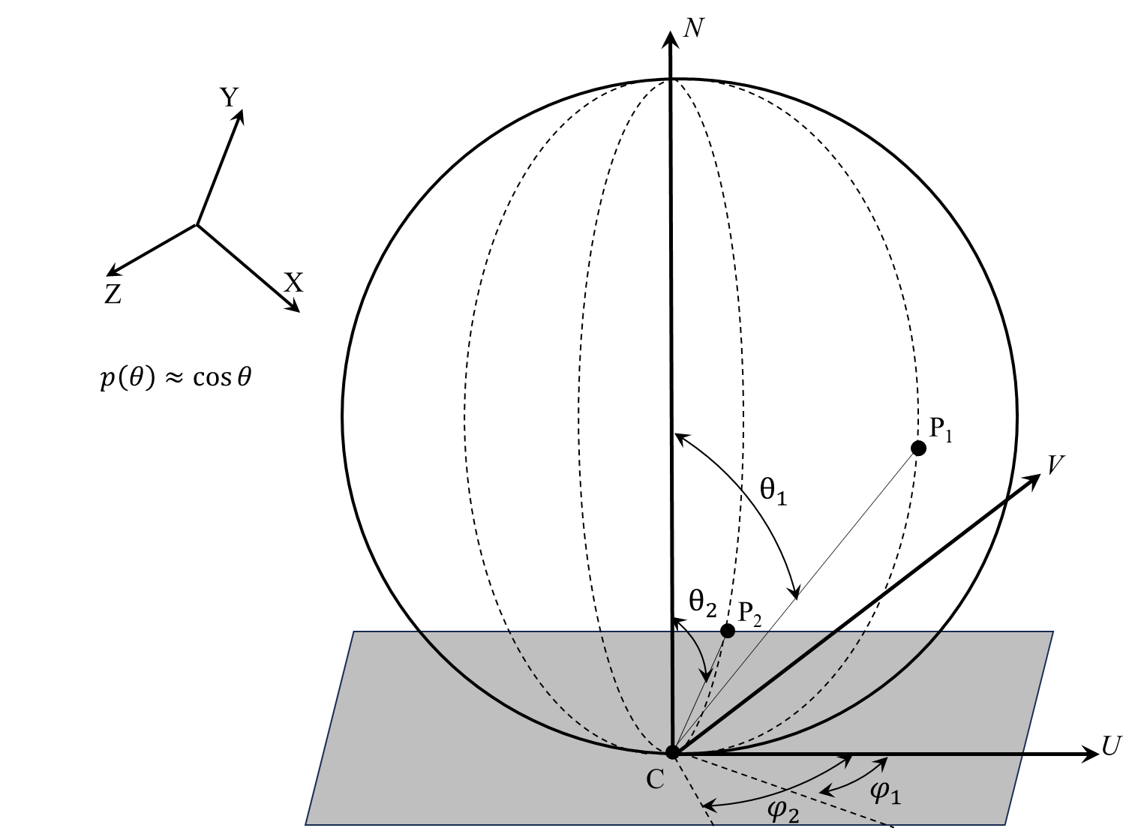
Рисунок 4.1. Задание 4.
Доказать, что полученное распределение косинусное и для всех выборок были сформированы направления.
Решение:
Для генерации случайных направлений с косинусным распределением (закон Ламберта) относительно вектора нормали N используется следующий подход:
Параметризация направлений.
Направление задается углами в сферической системе координат, где:
- $α$ – угол между направлением и вектором N
- $φ$ – азимутальный угол
Для косинусного распределения плотность вероятности пропорциональна cos(α): $p(α, φ) dΩ ∝ cos(α) sin(α) dα dφ$, где $dΩ = sin(α) dα dφ$ – элемент телесного угла.
Для генерации равномерного распределения по полусфере с весом cos(α):
Азимутальный угол равномерен на [0, 2π]
$cos(α)$ генерируется с распределением $p\left( cos(α)\right)=2* cos(α)$
Точки генерируются так, что длина вектора P-C пропорциональна $cos(α)$: $\left|P-C\right|=2R*cos(α)$, где R – радиус сферы, C – исходная точка (южный полюс сферы), P – точка на сфере.

Для доказательства того, что полученное распределение косинусное построим гистограмму, где эмпирическое распределение $cos\left(α\right)$ будет представлено столбцами, а теоретическая кривая $f\left(c\right)=2c$ синей линией. Визуализацию гистограммы, вместе с визуализацией точек сферы можно увидеть на рисунке 4.2.
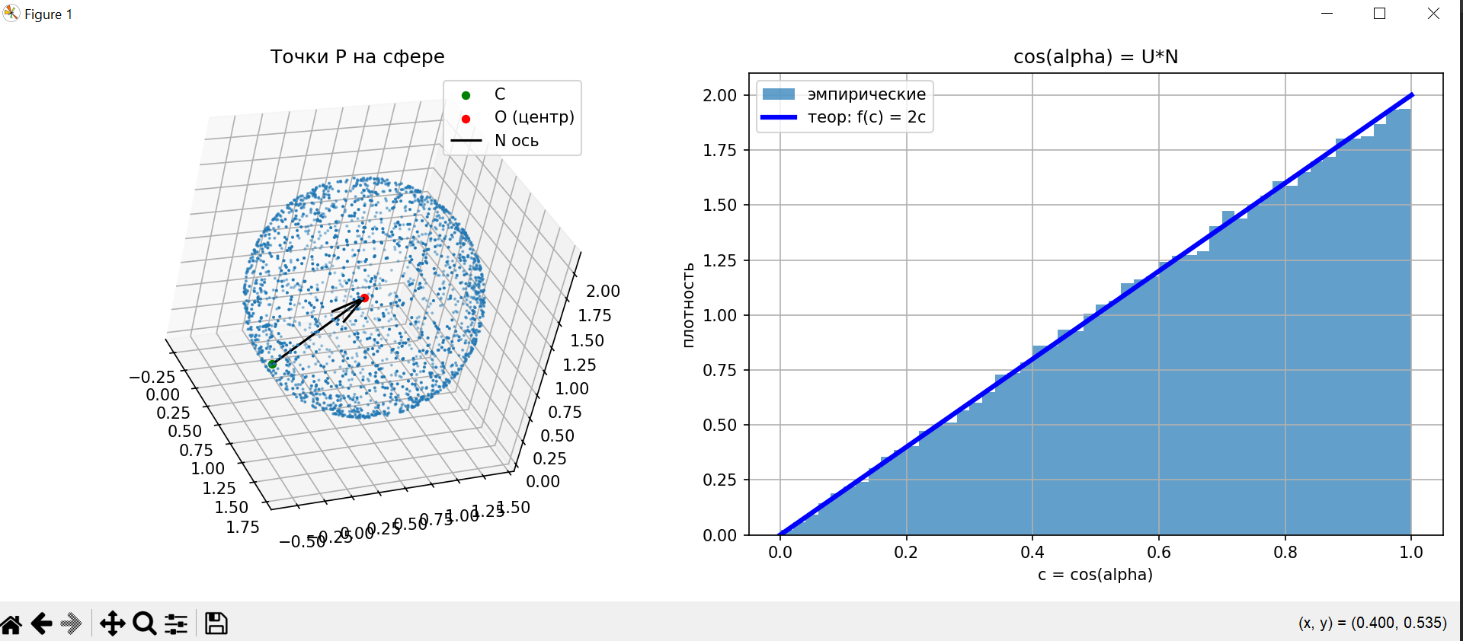
Рисунок 4.2. Визуализация точек сферы и гистограмма.
Из полученной гистограммы, видно, что совпадение хорошее, что подтверждает косинусное распределение.
Для проверки того, что все точки P лежат на сфере и то, что $cos\left(α\right)$ имеет распределение $p\left(c\right)=2c$ на [0, 1] сделаем дополнительные расчеты. Среднее эмпирическое значение $cos\left(α\right)$, должно быть максимально близким к теоретическому 2/3. Результаты расчетов можно увидеть на рисунке 4.3.
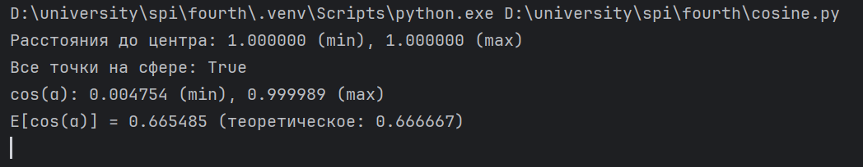
Рисунок 4.3. Результат программы.
Исходный код на Python:
import numpy as np
import matplotlib.pyplot as plt
def normalize(v):
v = np.asarray(v, dtype=float)
n = np.linalg.norm(v)
if n < 1e-12:
raise ValueError("Вектор нулевой длины")
return v / n
def check(R, O, cos_alpha, P) -> None:
# Проверка, что P действительно на сфере радиуса R вокруг O
distances_to_center = np.linalg.norm(P - O, axis=1)
print(f"Расстояния до центра: {distances_to_center.min():.6f} (min), {distances_to_center.max():.6f} (max)")
print(f"Все точки на сфере: {np.allclose(distances_to_center, R, atol=1e-10)}")
# cos(α) должен иметь распределение p(c) = 2c на [0, 1]
print(f"cos(α): {cos_alpha.min():.6f} (min), {cos_alpha.max():.6f} (max)")
print(f"E[cos(α)] = {cos_alpha.mean():.6f} (теоретическое: {2 / 3:.6f})")
def draw_first_figure(C, R, Nn, O, cos_alpha, P, n, number_points_for_draw=2000) -> None:
subset = np.random.choice(n, size=number_points_for_draw, replace=False)
figure = plt.figure(figsize=(13, 5))
# точки P на сфере
graph_first = figure.add_subplot(1, 2, 1, projection="3d")
graph_first.scatter(P[subset, 0], P[subset, 1], P[subset, 2], s=1)
graph_first.scatter(C[0], C[1], C[2], s=20, color="g", label="C")
graph_first.scatter(O[0], O[1], O[2], s=20, color="r", label="O (центр)")
graph_first.quiver(C[0], C[1], C[2], Nn[0], Nn[1], Nn[2], length=R, color="black", label="N ось")
graph_first.set_title("Точки P на сфере")
graph_first.set_box_aspect([1, 1, 1])
graph_first.legend()
# Гистограмма cos(alpha) и теоретическая плотность 2c
graph_second = figure.add_subplot(1, 2, 2)
bins = 50
graph_second.hist(cos_alpha, bins=bins, range=(0, 1), density=True, alpha=0.7, label="эмпирические")
c_grid = np.linspace(0, 1, 500)
graph_second.plot(c_grid, 2 * c_grid, linewidth=3, color="b", label="теор: f(c) = 2c")
graph_second.set_title("cos(alpha) = U*N")
graph_second.set_xlabel("c = cos(alpha)")
graph_second.set_ylabel("плотность")
graph_second.grid(True)
graph_second.legend()
plt.tight_layout()
plt.show()
def main() -> None:
n = 100000
C = np.array([0.5, -0.2, 0.3], dtype=float)
vector_n = np.array([0.2, 0.6, 0.76], dtype=float) # ось N
R = 1.0
Nn = normalize(vector_n)
# ортонормальный базис вокруг N
# строим два вектора T, B такие, что {T, B, Nn} — ортонормальный базис
if abs(Nn[2]) < 0.9:
a = np.array([0.0, 0.0, 1.0])
else:
a = np.array([1.0, 0.0, 0.0])
T = normalize(np.cross(a, Nn))
B = np.cross(Nn, T) # уже нормированный из-за ортонормальности
# p(ω) = (cos α)/π на полусфере u*N >= 0
u1 = np.random.rand(n)
u2 = np.random.rand(n)
r = np.sqrt(u1)
phi = 2 * np.pi * u2
x = r * np.cos(phi)
y = r * np.sin(phi)
z = np.sqrt(1.0 - u1)
# локальный вектор (x, y, z) -> мировой u = x*T + y*B + z*Nn
U = (
x[:, None] * T[None, :] +
y[:, None] * B[None, :] +
z[:, None] * Nn[None, :]
)
# дополнительно нормируем
U = U / np.linalg.norm(U, axis=1)[:, None]
# строим точки P на сфере, чтобы |P-C| ∝ cos(alpha)
# центр сферы O = C + R * Nn (C - "южный полюс" сферы)
O = C + R * Nn
cos_alpha = U @ Nn # должно быть в [0,1]
t = 2.0 * R * cos_alpha # это |P - C| (длина хорды), t ∈ [0, 2R]
P = C + t[:, None] * U # пересечение луча со сферой (кроме t=0)
# Проверка и графики
check(R, O, cos_alpha, P)
draw_first_figure(C, R, Nn, O, cos_alpha, P, n)
if __name__ == "__main__":
main()

